**MANUAL DE SISTEMAS OPERATIVOS**

1 - ¿Qué es un Sistema Operativo?  
Un sistema operativo es un software que actúa como intermediario entre el hardware de una computadora y las aplicaciones de usuario. Esencialmente, coordina y controla los recursos del sistema, como la memoria, el procesador, los dispositivos de entrada/salida y el almacenamiento, para que las aplicaciones puedan ejecutarse de manera eficiente y sin conflictos.

2 - Tipos de sistemas operativos.  
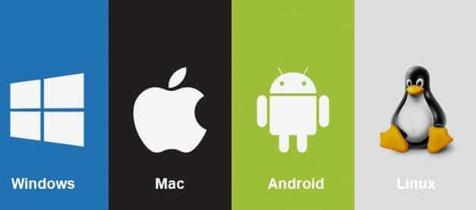

* Para escritorio:

Los más famosos serían Windows, Mac y varias distribuciones de Linux. Permiten la conexión del usuario con el ordenador que se esté utilizando.

* Para móviles:

Android, iOS (para dispositivos Apple como iPhone y iPad), y Windows Phone (anteriormente). Permiten menor interacción con el propio hardware que los de escritorio normalmente ya que se centran en el gran público, el cual está menos especializado en estos sistemas y que utiliza móviles diariamente.

* Para servidores:  
  Optimizados para gestionar grandes volúmenes de datos y proporcionar servicios a través de redes. Ejemplos incluyen varias distribuciones de Linux como Ubuntu Server, CentOS, y también Windows Server.
* Embebidos:  
  Incorporados en dispositivos y sistemas embebidos, como electrodomésticos inteligentes, dispositivos médicos, sistemas de control industrial, etc. Ejemplos son Embedded Linux, FreeRTOS, y VxWorks.
* En red:  
  Diseñados específicamente para administrar redes de computadoras. Ejemplos incluyen Cisco IOS (para enrutadores y conmutadores de Cisco) y Juniper Junos (para enrutadores Juniper).

3 - ¿Qué es un proceso?

En el contexto de los sistemas operativos e informática, un proceso se refiere a un programa en ejecución en una computadora. Cada programa que tenemos abierto en un ordenador se está encargando de ejecutar un proceso asignado a este para asegurar su funcionamiento, lo cual permite una serie de ejecuciones que se necesitan para la utilización de este mismo programa.

4 - Realiza un estudio sobre las versiones de windows desde su origen (incluye imágenes para ver la evolución de la interfaz)

* Windows 1.0:

Una versión que ofrecía poca funcionalidad y que no se trataba de un sistema operativo completo, ya que más bien era una extensión gráfica de MS-DOS que hacía pensar en dejar atrás el uso de comandos. Dio los primeros pasos de los sistemas operativos tal y como los conocemos pero no era especialmente útil.  
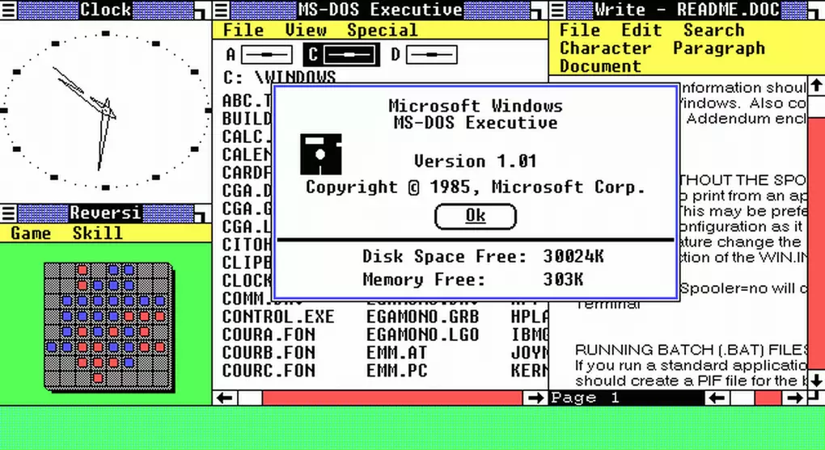

* Windows 2.0:  
  Esta versión incluía por primera vez ventanas que podían solaparse entre ellas. También fue la primera en contener el Microsoft Word y el Microsoft Excel, lo que hizo que tuviera mucha mejor acogida en el mercad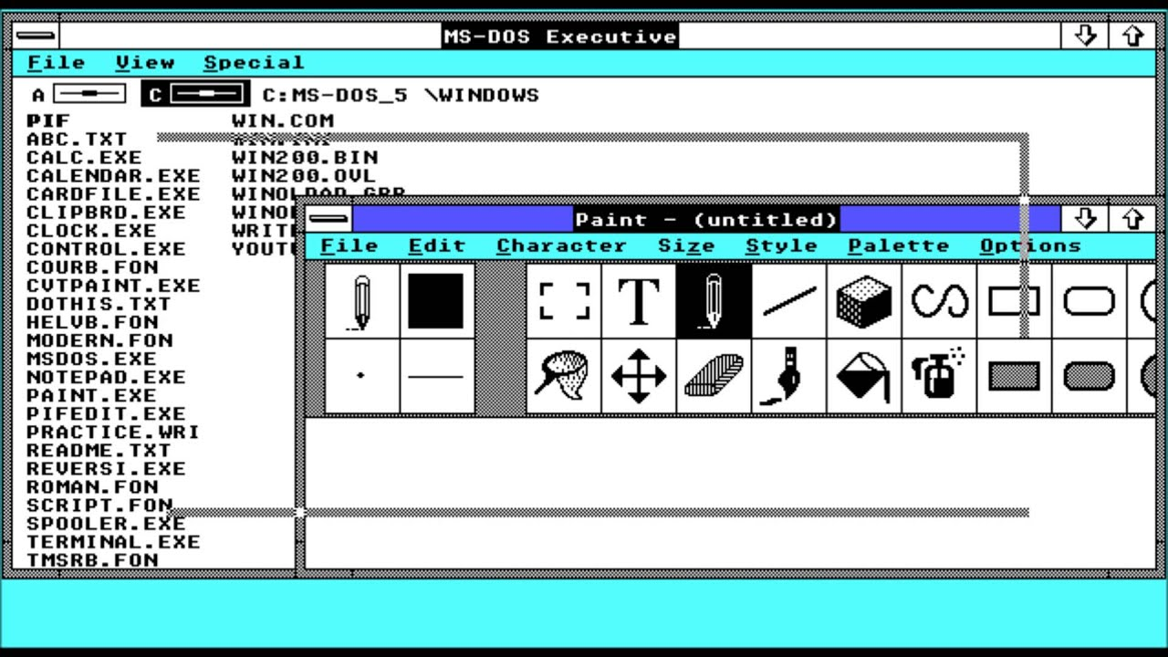
* Windows 3.0:  
  Fue la primera versión que tuvo **éxito a nivel comercial** pudiendo competir con Apple Macintosh y Commodore Amiga en el mercado. Se llegaron a vender hasta dos millones de copias en tan solo unos meses desde su lanzamiento. Aunque en este momento todavía se utilizaba mayormente MS-DOS para ejecutar programas y juegos en los ordenadores personales.  
  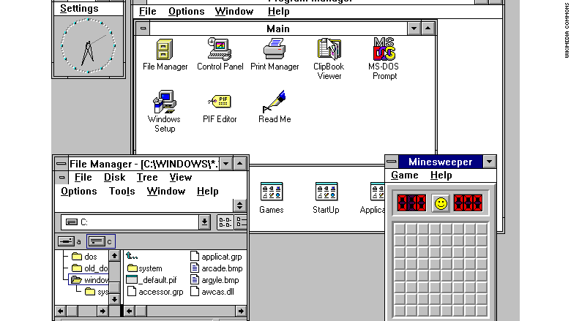
* Windows 95:  
  La primera versión que ofrece una interfaz muy mejorada y donde ya aparecen la barra de tareas y el menú Inicio, dos elementos muy importantes y característicos de Microsoft que siguen siendo parte hoy en día del sistema operativo. Eso sin olvidar que incluía Internet Explorer, el navegador web que tantos años ha estado acompañando al sistema y, por lo tanto, el soporte para navegar por Internet. Este sistema operativo también fue el pionero de algunas funciones como minimizar, maximizar y cerrar, herramientas que en la actualidad se encuentran en cualquier ordenador y en cualquier otro software.

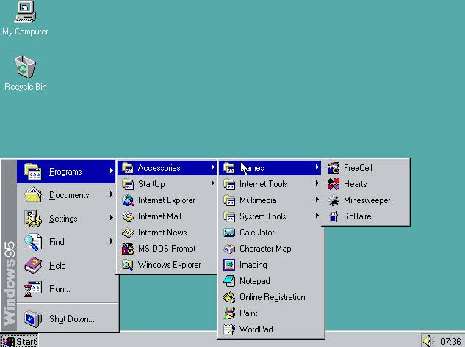

* Windows 98:  
  llegaba con el sistema de archivos FAT32 que trató de potenciar el acceso a la red. Además, incluyó la compatibilidad con lectores de DVDs y la incorporación de los primeros puertos USB. Sin embargo, una mayor complejidad en el sistema hizo que se penalizara de gran manera el rendimiento del sistema, por lo que se convirtió en una de las versiones de Windows más criticadas por su lentitud y falta de fiabilidad en comparación con su antecesor del 95, que en este sentido había dejado el listón muy alto.  
    
  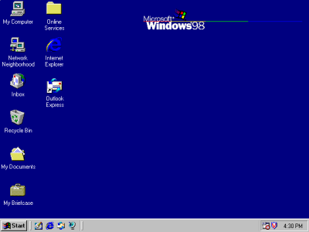
* Windows 2000:  
  Su objetivo era ofrecer todo el rendimiento a aquellos usuarios avanzados y profesionales que ejecutaban programas de alto rendimiento. De esta versión se filtró parte de su código fuente en Internet. Esto hizo que la compañía decidiese utilizar su núcleo para desarrollar la nueva versión del sistema.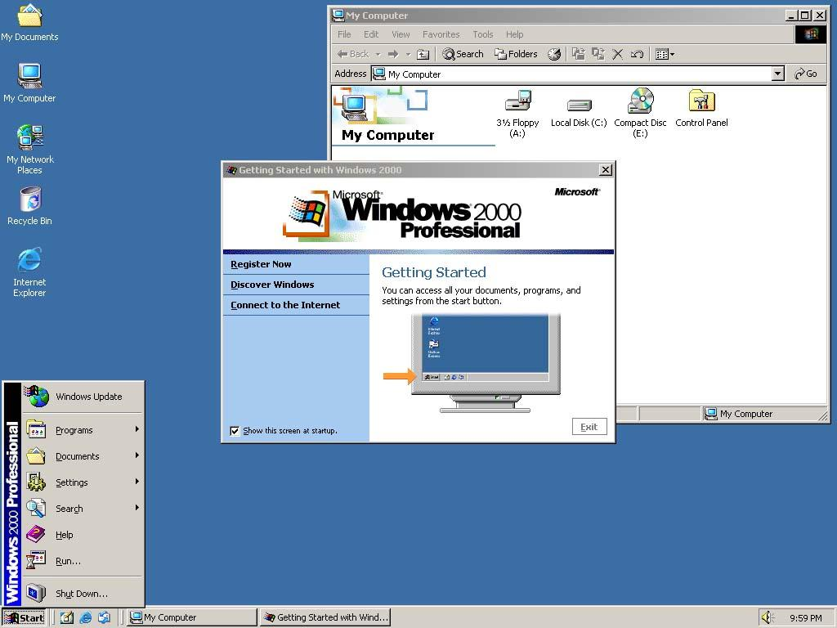
* Windows Me:  
  Estaba dirigido específicamente a usuarios de ordenadores domésticos. Incluía Internet Explorer 5.5, Media Player 7 y, como novedad, el software Movie Maker, que proporcionaba edición de video básica. Microsoft también actualizó la interfaz gráfica de usuario, las funciones de shell y el Explorador. Pero no tuvo la aceptación por los usuarios que esperaba la compañía debido a los continuos errores que arrojaba.  
  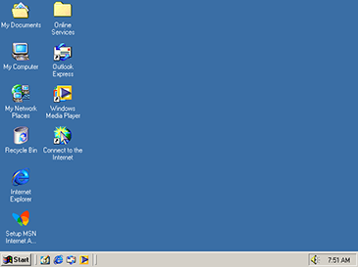
* Windows XP:  
  En el aspecto visual, hay que destacar grandes mejoras en la interfaz de usuario, con **nuevos** **iconos, menús y opciones** que permitían a los usuarios profundizar y controlar mucho más todo tipo de tareas sobre el sistema. Este Windows por fin tenía un aspecto renovado, animaciones más fluidas y efectos visuales más atractivos para elusuario de comienzos del s.XXI.  
  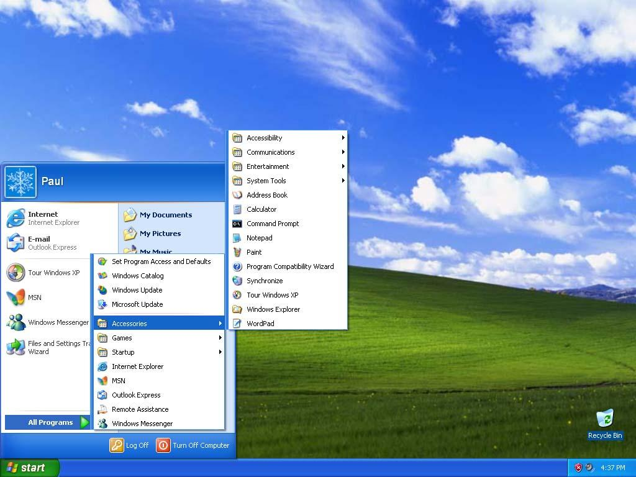
* Windows Vista:  
  Con esta actualización pudimos ver la**interfaz Aero UI**que, sin duda, ofrecía un gran atractivo a nivel visual, pero que resultó ser demasiado problemático en equipos menos potentes. Un cúmulo de circunstancias que hizo que se convirtiera en uno de los fiascos de la historia del sistema operativo a pesar de que se tenían grandes expectativas en la empresa.  
  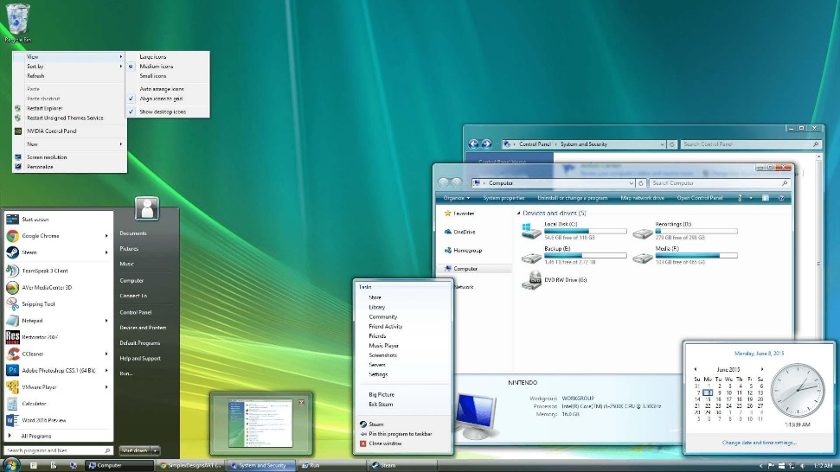
* Windows 7.  
  El 22 de **octubre de 2009**, Microsoft anunció el lanzamiento de su nueva versión como solución al fiasco de Windows Vista y que resultó una de las versiones más importantes del sistema operativo de Microsoft desde el anterior Windows XP. Añadía soporte **multi touch**, un **Windows Shell** rediseñado, nueva barra de tareas, sistema de red, mejoras en el rendimiento y su velocidad y una reducción del consumo de recursos.  
  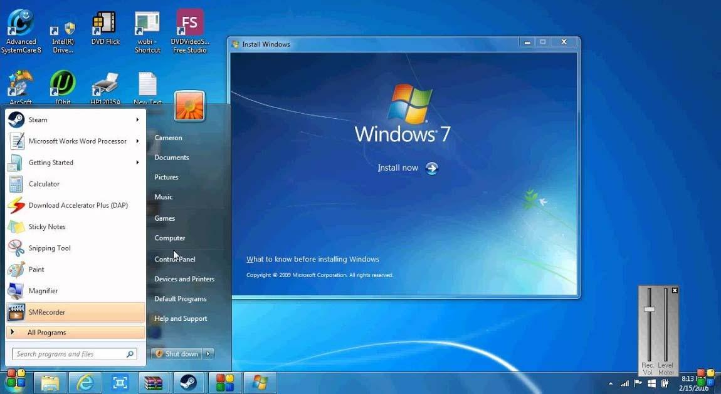
* Windows 8:  
  Esta versión **eliminó el clásico menú de Inicio** por **Tiles**, algo que no fue del agrado de la gran mayoría de usuarios. Por primera vez desde Windows 95 el sistema operativo prescindía de uno de los elementos más importantes como es el botón de Inicio de Windows.  
  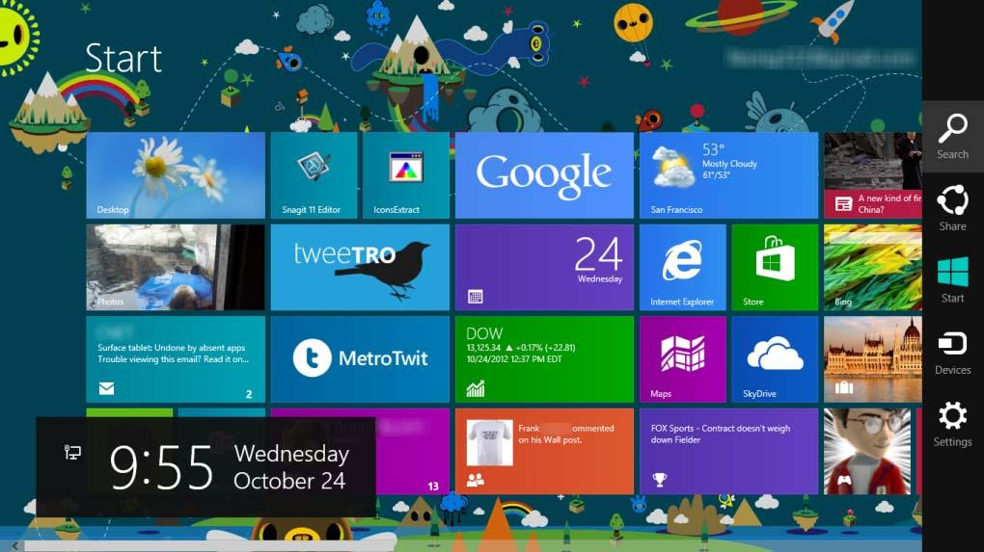
* Windows 10:  
  Fue el 29 de **julio de 2015** cuando Microsoft lanzó la última y esperada versión de su sistema operativo, Windows 10, hasta la llegada de Windows 11 en el 2021. Una versión que cuenta con un gran conjunto de aplicaciones, una interfaz moderna con un gran rendimiento y que, además, es **multiplataforma**. Es decir, permite su utilización en ordenadores y dispositivos móviles.  
  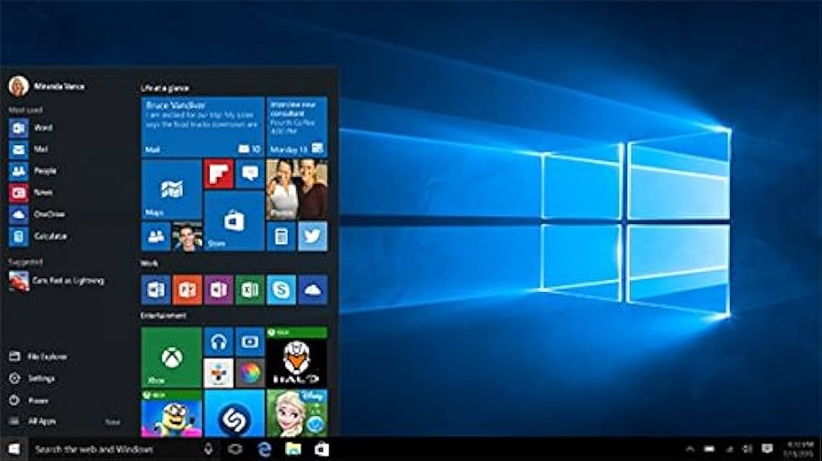
* Windows 11:  
  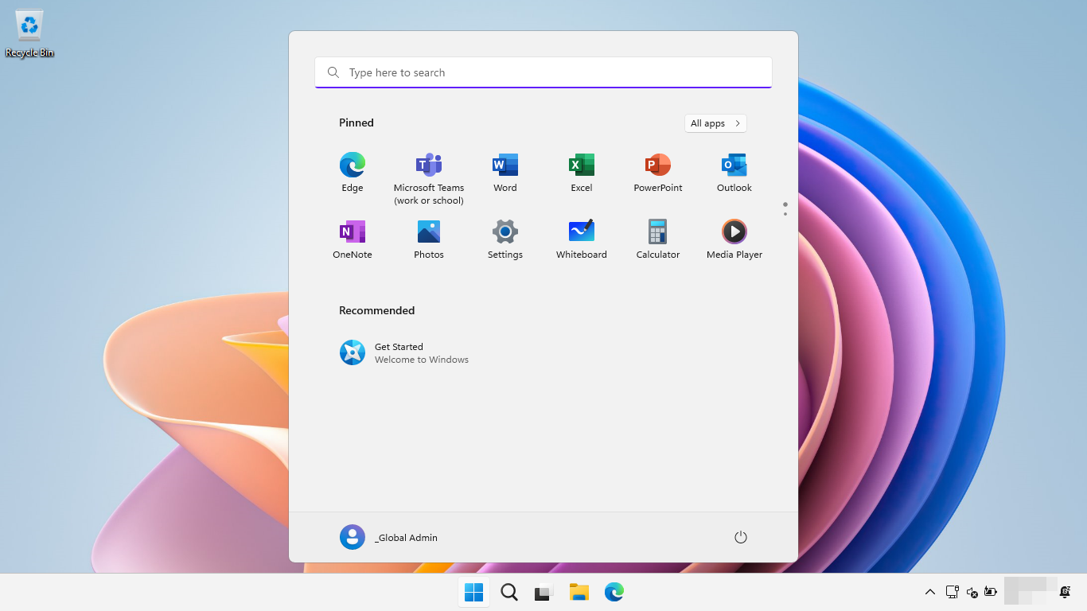

5 - Versiones de windows 10:  
**Windows 10 Home:**

* + Precio: Por lo general, es la opción más económica de las tres.
  + Ventajas:
  + Ideal para usuarios domésticos y pequeñas empresas.
  + Incluye características básicas como el navegador Microsoft Edge, Windows Defender (antivirus), Cortana, etc.
  + Soporte para las actualizaciones regulares de Windows 10.

1. Funciones de seguridad como BitLocker (solo para dispositivos con TPM 1.2 o superior), Windows Information Protection, Windows Hello, etc., pueden no estar disponibles en esta edición.

**Windows 10 Pro:**

* + Precio: Suele ser más caro que la edición Home, pero menos costoso que la Enterprise.
  + Ventajas:
  + Dirigido a usuarios avanzados, pequeñas y medianas empresas, y entornos profesionales.
  + Incluye todas las características de la edición Home, además de características adicionales como BitLocker (para cifrado de disco), escritorio remoto, Hyper-V (virtualización), acceso a dominios, modo de escritorio seguro, entre otros.
  + Mayor control sobre las actualizaciones de Windows 10.
  + Permite la conexión a dominios de red.
  + Soporte para herramientas de gestión avanzada.

**Windows 10 Enterprise:**

* + Precio: Es la opción más costosa y está destinada principalmente a grandes empresas y organizaciones.
  + Ventajas:
  + Incluye todas las características de Windows 10 Pro, además de herramientas adicionales para seguridad, gestión y despliegue a gran escala.
  + Funcionalidades avanzadas de seguridad como AppLocker, Control de Aplicaciones, DirectAccess, entre otros.
  + Ofrece herramientas de despliegue y gestión a gran escala, como Microsoft Deployment Toolkit (MDT) y System Center Configuration Manager (SCCM).

6 - Novedades y problemas de compatibilidad entre aplicaciones de terceros y windows 11.  
**Novedades en Windows 11:**

* Nuevo Diseño: Windows 11 presenta un diseño renovado, con una barra de tareas centrada, esquinas redondeadas y una apariencia más moderna en general.
* Mejoras en la Productividad: Se han introducido nuevas funciones de productividad, como escritorios virtuales mejorados, la capacidad de agrupar y anclar aplicaciones en la barra de tareas de forma más intuitiva, y una experiencia mejorada para la gestión de ventanas.
* Integración de Microsoft Teams: Microsoft Teams está integrado de forma nativa en Windows 11, lo que permite a los usuarios comunicarse y colaborar de manera más fluida.
* Mejoras en el Rendimiento y la Seguridad: Windows 11 incluye mejoras en el rendimiento del sistema, tiempos de inicio más rápidos, y características de seguridad mejoradas, como la protección de hardware basada en virtualización (VBS) y la protección de identidad.

**Problemas de Compatibilidad:**

* Requisitos de Hardware: Windows 11 introduce requisitos de hardware más estrictos en comparación con versiones anteriores, lo que significa que algunos dispositivos más antiguos pueden no ser compatibles. Esto incluye requisitos como TPM 2.0 y Secure Boot.
* Compatibilidad de Aplicaciones: Al igual que con cualquier actualización importante del sistema operativo, algunas aplicaciones de terceros pueden no ser completamente compatibles con Windows 11 de inmediato. Esto puede resultar en problemas de funcionamiento o en la necesidad de actualizaciones por parte de los desarrolladores de software.
* Problemas de Controladores: Los controladores de hardware más antiguos pueden no ser compatibles con Windows 11, lo que puede provocar problemas de funcionamiento o la necesidad de buscar actualizaciones de controladores compatibles.
* Problemas de Rendimiento: En algunos casos, los usuarios han experimentado problemas de rendimiento después de actualizar a Windows 11, aunque esto puede variar según el hardware y la configuración del sistema.

7 - Asistente Cortana. Origen y utilidad:  
Cortana es un asistente virtual desarrollado por Microsoft Corporation. Su nombre está inspirado en un personaje del popular videojuego "Halo", que también fue desarrollado por Microsoft. Cortana fue anunciada por primera vez por Microsoft en 2013 y lanzada oficialmente como parte de Windows Phone 8.1 en 2014. Desde entonces, ha sido integrada en varios productos y plataformas de Microsoft, incluyendo Windows 10, Xbox One, Microsoft Teams, y dispositivos inteligentes como altavoces inteligentes y dispositivos IoT.

* Sus utilidades se pueden resumir en:  
  Búsqueda en Internet: Cortana puede realizar búsquedas en la web utilizando el motor de búsqueda de Bing de Microsoft, proporcionando respuestas a preguntas, información sobre el clima, noticias, etc.
* Gestión de Calendario y Recordatorios: Cortana puede ayudar a los usuarios a programar eventos en el calendario, establecer recordatorios y enviar notificaciones.
* Control de Dispositivos y Aplicaciones: Con Cortana, los usuarios pueden controlar dispositivos inteligentes compatibles en sus hogares, como luces, termostatos, y electrodomésticos, así como también interactuar con aplicaciones y servicios de Microsoft y otros desarrolladores.
* Asistencia Personalizada: Cortana puede proporcionar recomendaciones personalizadas basadas en el historial de búsqueda y preferencias del usuario, como sugerencias de restaurantes cercanos, noticias relevantes, etc.
* Interacción Conversacional: Cortana está diseñada para tener conversaciones naturales con los usuarios, lo que permite una interacción más fluida y natural.